DZIEŃ II. Dobrze mieć przyjaciela. (Środa)

„Autoportret” – zabawa plastyczna.
Dziecko na kartkach A5 rysuje autoportret.

„Moim marzeniem jest…” – zabawa słowna.
Dziecko kończy zdanie mówiąc o swoich marzeniach.

„Kto jest przyjacielem?” – swobodna wypowiedź dziecka.

„Przyjaciel” – słuchanie wiersza B. Koronkiewicz.

Przyjaciel to jest wyjątkowy ktoś wśród ludzi,
ten, kto ma przyjaciela, nigdy się nie nudzi.
Z nim rozmowa na pewno przyjemność ci sprawi,
gdyż to samo was smuci i to samo bawi.
Przyjaciel to ktoś taki, kto cię nie zawiedzie,
bo „Prawdziwych przyjaciół poznajemy w biedzie”,
To ktoś, z kim chcesz podzielić się ciastkiem, cukierkiem,
i do kogo mieć możesz zaufanie wielkie.
Z przyjacielem masz zwykle jakieś wspólne sprawy,
ty pożyczysz mu książkę, on ci film ciekawy,
Czasem się z nim umówisz, by pograć w gry nowe
i życzenia też złożysz mu urodzinowe.
Przyjaciel, kiedy trzeba, na pewno pomoże.
Z nim pójdziesz pograć w piłkę, pobiegasz na dworze
Albo spotkasz się w domu, kiedy wiatr i słota.
Bo prawdziwy przyjaciel jest na wagę złota!

Rozmowa na temat wiersza.
- Jaki jest przyjaciel?
- Kiedy poznajemy prawdziwych przyjaciół?
- Czym możemy podzielić się z przyjacielem?
- Jakie zabawy można organizować z przyjacielem?
„Wspólny rysunek” – zabawa plastyczna.
Dzieci dobierają się w pary losując kartki z imionami kolegów i koleżanek.
na szarym papierze A3 rysują wspólnie rysunek na dowolny temat.
„Pary” – zabawa orientacyjno – porządkowa.

Znajdź przyjaciela.

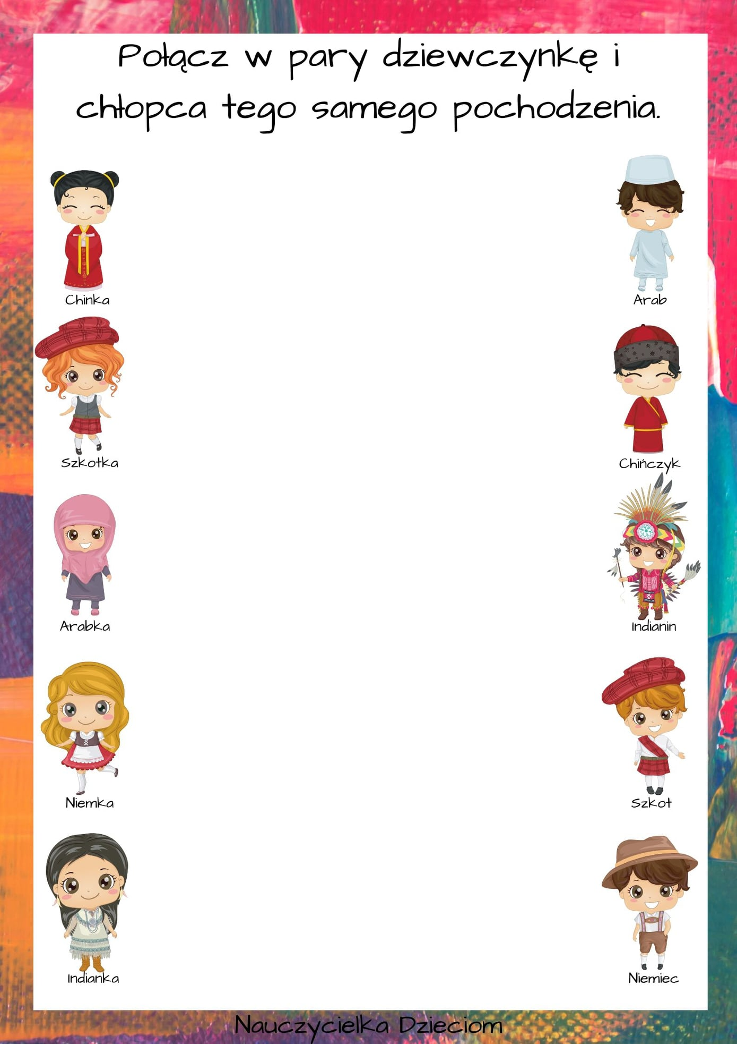

„Afrykę zwiedzamy” – zabawa logorytmiczna.
Dziecko poruszają się po pokoju w rytm muzyki.

https://www.youtube.com/watch?v=dzm1iWbeJas

Następnie maszeruje po obwodzie koła i mówi rymowankę:

„Afrykę zwiedzamy, przyjaciół tu mamy.
Afrykę lubimy, zdjęcia porobimy”.

Na koniec próbuje wymyślić afrykański układ taneczny i zatańczyć wokół „ogniska”.

„Zwierzęta” – zabawa ortofoniczna.
Dziecko naśladuje głosy zwierząt:
Wąż – ssyy, ssyy, ssyy
Lew – łaa, łaa, łaa
Żaba – kum, kum, kum
Dzięcioł – stuk – puk, stuk – puk, stuk – puk

Rytmizacja wyliczanek.
Dziecko wystukuje rytm na kijkach z jednoczesnym rytmicznym recytowaniem słów. Następnie podaje swoje propozycje afrykańskich wyliczanek.
- szuma buma karo, szuma buma karo, makaruma bam
- koru moru, koru moru, paralu, paralu

„Pióra papugi” – zabawa oddechowa.
Na dywanie leżą kolorowe pióra. Dziecko wybiera dowolne pióro, układa
je na otwartej dłoni. Zdmuchuje piórka z dłoni powietrzem wydychanym ustami.

„Ruch to zdrowie” – pobyt na świeżym powietrzu – wdrażanie do przestrzegania
ustalonych zasad.

Przeczytaj zdania samodzielnie lub z pomocą rodzica. Karta pracy, cz. 4, s. 53.

Karol to brat Oli.
Karol ma kolorowe kredki.
Ola ma farby.
Karol rysuje i Ola rysuje.
Ale ładne rysunki.

„Dobierz rym” – zabawa słowna.
Dziecko podaje dowolne, wymyślone przez siebie rymujące się słowa.

„Rysujemy po śladzie”. Karta pracy, cz. 4, s. 55.
Rysuj po śladzie drogę papierowych samolotów.

Znajdź różnice. Napisz ile różnic znalazłeś.

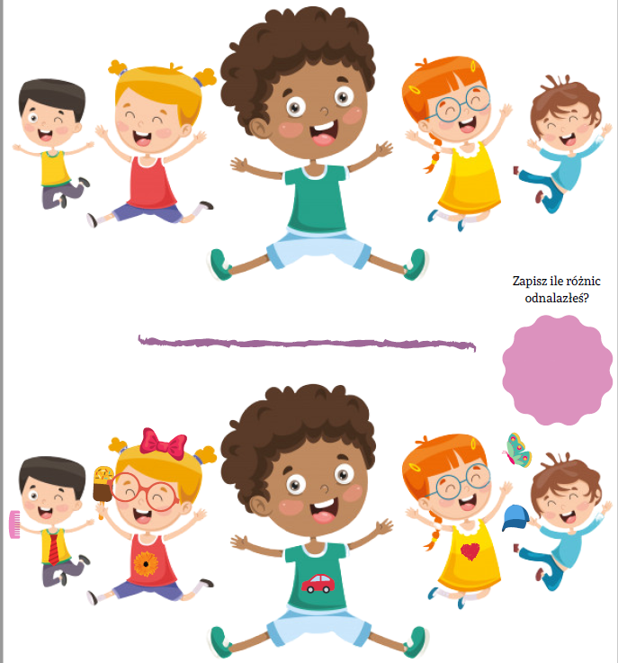

Rytmika
https://www.youtube.com/watch?v=-pmG45LdGKw

Życzymy Wam owocnej nauki i zabawy

Pani Marta i Pani Renia

